CURSO SUPERIOR DE TECNOLOGIA EM BANCO DE DADOS

Sistema de Gerenciamento de Serviços de TI e Controle de Ativos

AUGUSTO BUENO, DAVI GALVANI, JOÃO SCHEFFER

1. INTRODUÇÃO

No cenário corporativo atual, a dependência tecnológica torna a infraestrutura de TI o coração das operações. No entanto, muitas organizações enfrentam dificuldades em manter a continuidade do negócio devido à descentralização de informações. A falta de controle sobre o parque tecnológico e o fluxo desorganizado de suporte resultam em tempo de inatividade prolongado e perda de produtividade.

Frequentemente, a gestão de ativos e o atendimento de suporte são realizados de forma fragmentada, utilizando planilhas isoladas ou processos manuais. Essa abordagem dificulta o cumprimento de SLAs (Acordos de Nível de Serviço), impede a rastreabilidade de custos e gera uma visão distorcida do inventário, onde equipamentos são perdidos ou subutilizados por falta de registro centralizado.

Para mitigar esses gargalos, este projeto propõe o desenvolvimento de um banco de dados relacional robusto para suportar uma aplicação integrada de Service Desk e Gestão de Inventário de TI. Ao contrário das soluções fragmentadas, este sistema centraliza o ciclo de vida dos chamados, desde a abertura e triagem até a resolução, e o controle físico e lógico dos ativos (hardware e software).

2. OBJETIVO

Quando pensamos sobre o cenário corporativo atual, uma empresa sem uma gestão estruturada de TI, pode gerar prejuízos, tanto financeiros quanto operacionais significativos. Quando uma empresa sofre com a falta de controle dos seus ativos e equipe técnica pode ocorrer a perda de equipamentos, ou a ociosidade se forem mal realocados. Chamados sem a priorização adequada, além de impactar na produtividade da equipe, pode ocasionar a perda de prazos. O controle de licenças, peças de reposição e peças em estoque pode ser atrasada sem o controle certo, gerando custos adicionais não previstos.

Nesse contexto, torna-se evidente a necessidade de ferramentas que permitam organizar e centralizar as informações relacionadas à gestão de TI. Um sistema bem estruturado possibilita registrar ativos, acompanhar chamados técnicos, controlar o uso de licenças e monitorar o desempenho da equipe responsável pela manutenção dos recursos tecnológicos.

Além disso, a centralização dessas informações facilita a tomada de decisões estratégicas, reduz falhas operacionais e melhora a transparência na gestão dos recursos da empresa. A implementação do nosso banco de dados procura resolver esses problemas ao garantir a integridade das informações, com a possibilidade de gerar relatórios precisos sobre custos de manutenção, analisar o desempenho da equipe técnica e possibilita o controle e alocação de cada dispositivo disponível. O sistema segue alinhado com as boas práticas de governança de TI, o Information Technology Infrastructure Library (ITIL) será o framework seguido para a criar valor e alinhar serviços tecnológicos e objetivos de negócio, e pode servir de base para a realização de auditorias

3. MATERIAIS E FERRAMENTAS DE APOIO

A metodologia adotada para o desenvolvimento do Sistema de Gestão de Helpdesk e Controle de Ativos baseia-se nas melhores práticas de Engenharia de Software e Projeto de Banco de Dados, seguindo uma abordagem incremental que vai da abstração conceitual à implementação física.

Para a execução do projeto, foram selecionadas tecnologias consolidadas no mercado, garantindo robustez, escalabilidade e compatibilidade com ambientes web:

Modelagem de Dados (Conceitual): Será utilizado o software brModelo (versão 3.0 ou superior). A escolha justifica-se por ser uma ferramenta didática padrão para a criação do Diagrama de Entidade-Relacionamento (DER), permitindo a clara visualização de entidades, atributos e cardinalidades sem a complexidade de detalhes técnicos de implementação neste estágio.

Sistema Gerenciador de Banco de Dados (SGBD): O PostgreSQL (versão 8.0) foi escolhido como o motor de banco de dados. Sua seleção deve-se à alta performance em aplicações web, suporte robusto à integridade referencial (Foreign Keys) e ampla documentação. Para a administração e modelagem lógica, será utilizado o PostgreSQL Workbench.

Linguagem de Desenvolvimento (Back-end): A lógica da aplicação será desenvolvida em JavaScript (Hypertext Preprocessor). O JavaScript será responsável por conectar a interface do usuário ao banco de dados PostgreSQL, executando as operações de CRUD (Create, Read, Update, Delete) e aplicando as regras de negócio (como cálculo de prazos de SLA).

Levantamento de Requisitos: Nesta fase inicial, serão mapeadas as regras de negócio do Helpdesk e do Inventário. Serão identificados os requisitos funcionais (ex: "o sistema deve impedir o fechamento de um chamado sem solução") e não funcionais. O foco será identificar as entidades principais (Técnicos, Chamados, Equipamentos) e seus atributos essenciais.

Projeto Conceitual (brModelo): Utilizando o brModelo, será elaborado o Diagrama de Entidade-Relacionamento (DER). O objetivo é representar graficamente a estrutura do banco de dados de forma independente da tecnologia. Nesta etapa, serão definidas as cardinalidades (1:1, 1:N, N:N) e identificados os relacionamentos complexos que exigirão tabelas associativas.

Projeto Lógico e Normalização: O modelo conceitual será convertido para o Modelo Lógico Relacional. Nesta etapa, serão aplicadas as regras de Normalização (1ª, 2ª e 3ª Formas Normais) para eliminar redundâncias e inconsistências. Serão definidos os tipos de dados (VARCHAR, INT, DATE, DECIMAL) e as restrições de integridade (Primary Keys e Foreign Keys) utilizando o PostgreSQL Workbench. O esquema resultante deverá contemplar, no mínimo, 15 tabelas relacionadas.

Projeto Físico e Implementação (PostgreSQL e JavaScript): A etapa final consiste na geração do script SQL (DDL - Data Definition Language) para a criação do banco no PostgreSQL. Posteriormente, será desenvolvida a interface web com JavaScript, utilizando a biblioteca PDO (JavaScript Data Objects) para garantir segurança e abstração na conexão com o banco de dados. Serão realizados testes de inserção e consulta de dados (DML - Data Manipulation Language) para validar se o sistema atende aos requisitos de gestão de chamados e controle de ativos propostos.

3. PROJETO LÓGICO

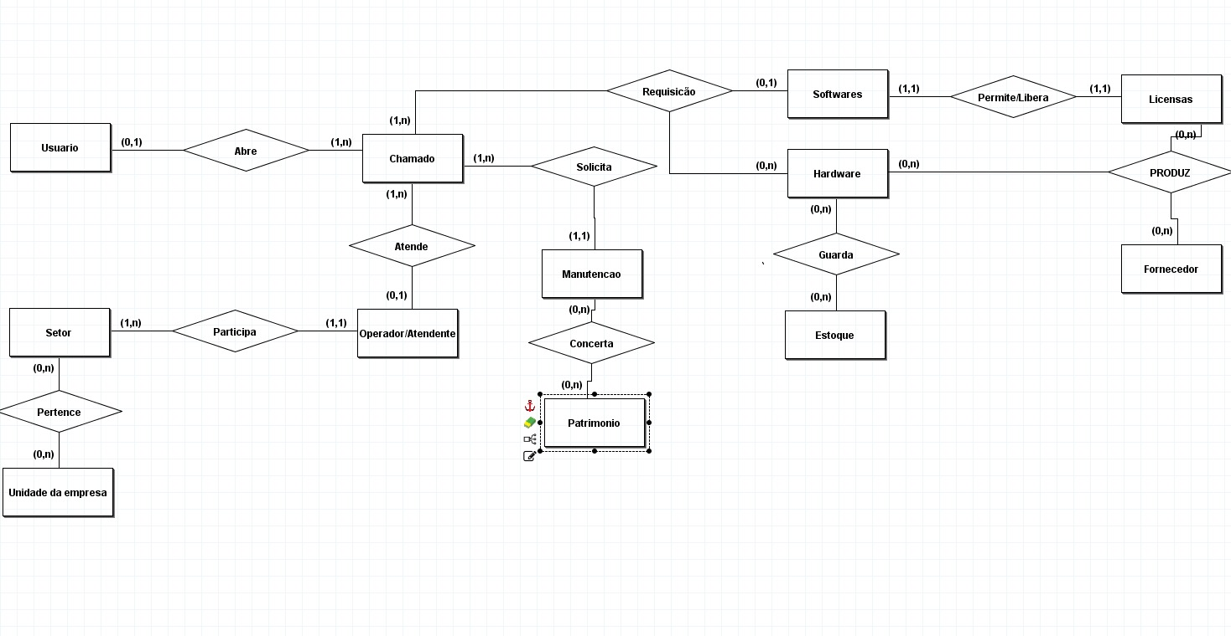
Figura 1: DER (Diagrama Entidade-Relacionamento)

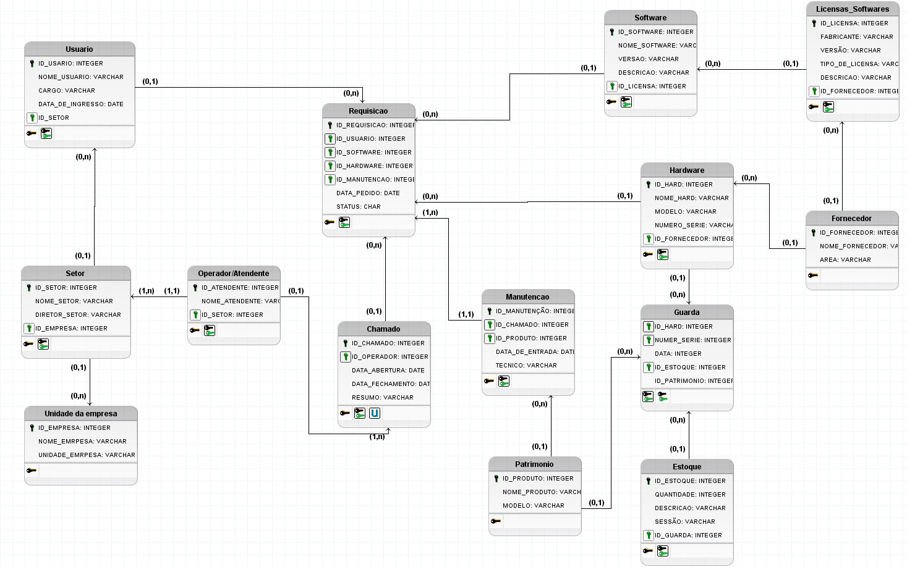
Figura 2: MER (Modelo Entidade-Relacionamento)

Foram organizados os dados do projeto em um dicionário de dados onde o intuito é de garantir a integridade e padronização das informações guardados no banco. O documento integral, com as informações de todas as tabelas está no repositório GitHub, no link: https://github.com/Augusto05/projeto-sgdb

O dicionário está estruturado em campo chave, tipo, obrigatório, descrição, tamanho e exemplo de utilização. A seguir o dicionário da tabela Usuário.

Campo | Tipo | Chave | Obrigatório | Descrição | Tamanho | Exemplo
id_usuario | INTEGER | PK | Sim | Identificador único do usuário | 10 | 1
nome_usuario | VARCHAR | Não | Sim | Nome completo do usuário | 120 | Joao
cargo | VARCHAR | Não | Sim | Cargo ocupado pelo usuário | 120 | Marketing
data_ingresso | DATE | Não | Sim | Data de ingresso na empresa | DD/MM/YYYY | 15/08/2026
id_setor | INTEGER | FK | Sim | Referência ao setor do usuário | 10 | 1

